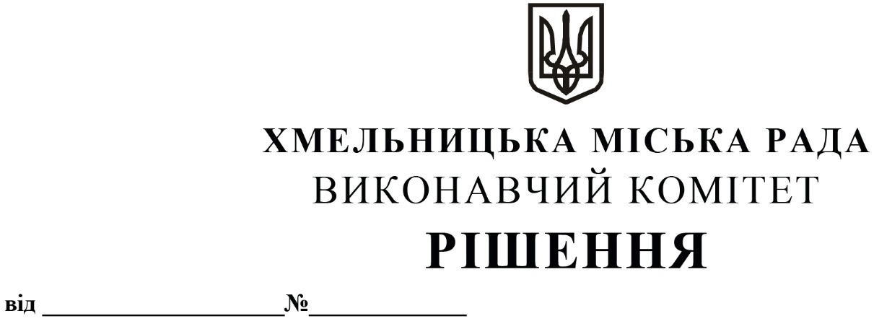

Про продовження головному управлінню
Держпродспоживслужби в Хмельницькій
області договору оренди нежитлового
приміщення міської комунальної власності
без проведення аукціону

Розглянувши клопотання орендаря нерухомого майна міської комунальної власності, керуючись Законом України «Про місцеве самоврядування в Україні», Законом України «Про оренду державного та комунального майна» (№157- ІХ), Порядком передачі в оренду державного та комунального майна, затвердженим постановою Кабінету Міністрів України від 03.06.2020 № 483, рішенням четвертої сесії Хмельницької міської ради від 17.02.2021 № 30 «Про особливості передачі в оренду комунального майна Хмельницької міської територіальної громади» виконавчий комітет міської ради

В И Р І Ш И В:

1. Продовжити головному управлінню Держпродспоживслужби в Хмельницькій області договір оренди нежитлового приміщення на вул. Шевченка, 53 корисною площею 26,0 кв.м (загальною площею 32,5 кв.м) для розміщення головного управління Держпродспоживслужби в Хмельницькій області строком на п’ять років без проведення аукціону.

2. Контроль за виконанням рішення покласти на заступника міського голови - директора департаменту інфраструктури міста В. Новачка.

Міський голова О. СИМЧИШИН

